1. Текст Задания

Для выполнения лабораторной работы №1 необходимо:

1. На основе предложенной предметной области (текста) составить ее описание. Из полученного описания выделить сущности, их атрибуты и связи.

2. Составить инфологическую модель.

3. Составить даталогическую модель. При описании типов данных для атрибутов должны использоваться типы из СУБД PostgreSQL.

4. Реализовать даталогическую модель в PostgreSQL. При описании и реализации даталогической модели должны учитываться ограничения целостности, которые характерны для полученной предметной области.

5. Заполнить созданные таблицы тестовыми данными.

1. Описание Предметной Области

**Описание предметной области, по которой должна быть построена доменная модель:**

Близ тропы лежала антилопа - не детеныш, а взрослый самец. У него была сломана передняя нога, он не мог сдвинуться с места, но еще не ослабел, и окружившие его шакалы держались на почтительном расстоянии от острых как кинжалы рогов. Впрочем, они могли позволить себе роскошь терпеливо ждать - они знали, что время работает на них.

1. Список сущностей и их классифокация

Стрежневые:

* Животное – *кличка, пол, где сейчас находится*
* Части тела – *нога, голова, уши, хвост, лапа*
* Рога – *где расположены, степень остроты, количество*

Характерические:

* Близость – *к чему, животное*
* Локация – *название, координаты, какой это объект*

Ассоциативные:

* Объект – *тип сущносии*
* Действия животного – *действие, объект, субъект, время действия*

1. Инфологическая Модель

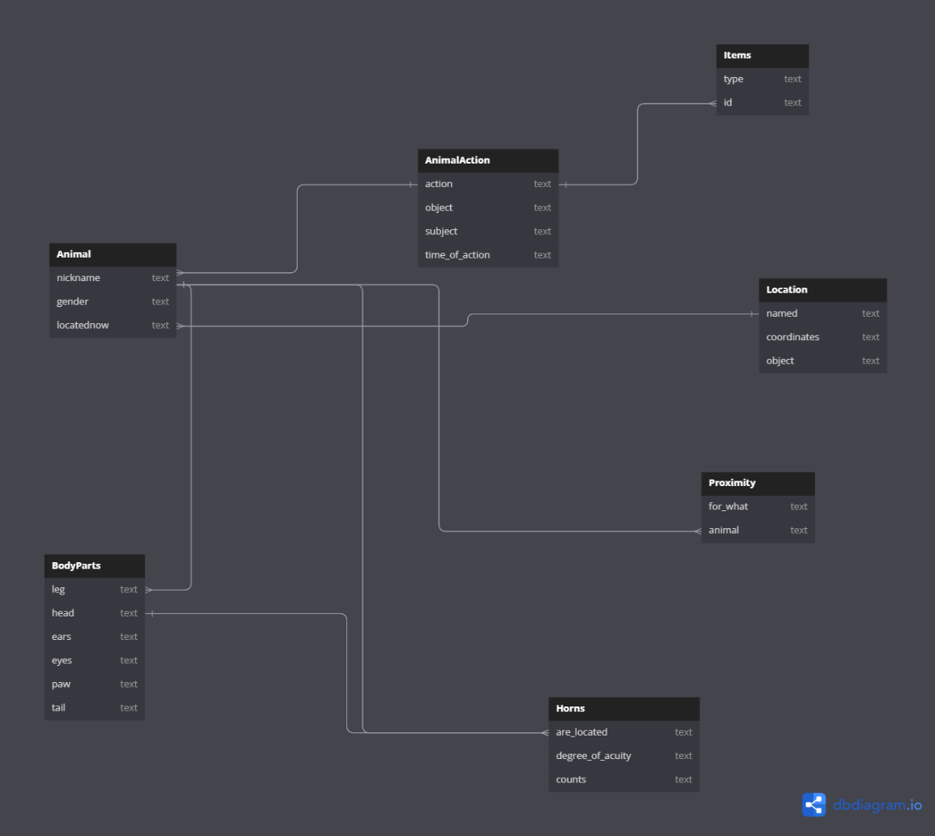

1. Даталогическая Модель

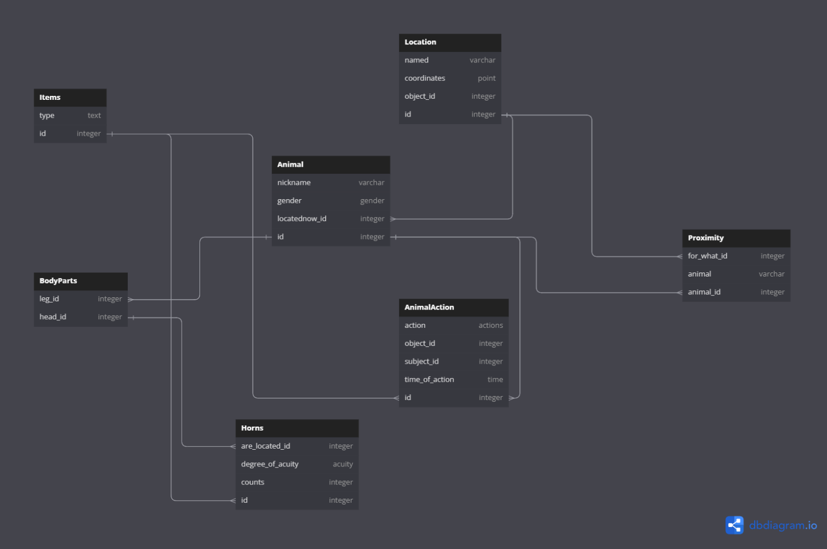

1. **Реализация даталогической модели на SQL**

BEGIN

CREATE TYPE gender AS ENUM('М','Ж');

CREATE TYPE actions AS ENUM(

'лежать',

'сломана',

'ослаб',

'держаться',

'мочь',

'ждать',

'знать'

'работать'

);

CREATE TYPE entity_table as ENUM(

'Антилопа',

'Шакал',

'Животное'

'Локация'

);

CREATE TABLE items(

id SERIAL PRIMARY KEY,

type entity_table NOT NULL

);

CREATE TABLE locations(

id SERIAL PRIMARY KEY,

name VARCHAR(200) NOT NULL DEFAULT 'кое-где',

coords POINT,

item_id INT REFERENCES items(id)

);

CREATE TABLE animal(

id SERIAL PRIMARY KEY,

NAME VARCHAR(50) NOT NULL DEFAULT 'животное',

current_location_id INT NOT NULL REFERENCES locations(id),

gende gender NOT NULL DEFAULT 'М'

);

CREATE TABLE animal_actions(

id SERIAL PRIMARY KEY,

action actions NOT NULL,

objects_id INT REFERENCES items(id),

subject_id INT REFERENCES animal(id),

time_of_action TIMESTAMP NOT NULL DEFAULT NOW()

);

CREATE TABLE horns(

id SERIAL PRIMARY KEY

located_id INT REFERENCES body_parts(head_id),

degree_of_acuity acuity,

counts INT

);

CREATE TABLE body_parts(

id SERIAL PRIMARY KEY,

leg_id INT REFERENCES animal(id),

head_id INT REFERENCES horns(id)

);

CREATE TABLE proximity(

id SERIAL PRIMARY KEY,

for_what_id INT NOT NULL REFERENCES locations(id),

animal animal DEFAULT 'животное',

anima_id INTEGER NOT NULL REFERENCES animal(id)

);

INSERT INTO items(type) VALUES('locations');

INSERT INTO items(type) VALUES('locations');

INSERT INTO locations(name, coords, item_id)

VALUES('тропа', POINT(10,10),1),

('гора', POINT(1,2),2);

INSERT INTO animal(name,gender,current_location_id)

VALUES ('Антилопа', 'М',1),

('Шакал','М',2),

('Аноним','Ж',2);

INSERT INTO items(type) VALUES ('horns');

INSERT INTO horns(located_id,counts) VALUES (1,2);

INSERT INTO proximity(for_what_id, animal, animal_id)

VALUES(1,'Антилопа',1);

INSERT INTO animal_actions(action, objects_id, subject_id)

VALUES('лежать',1,1),

('сломана',1,1),

('знать',2,2);

COMMIT;